Příloha 1 – popis lokalit

Šárecký potok - Žežulka

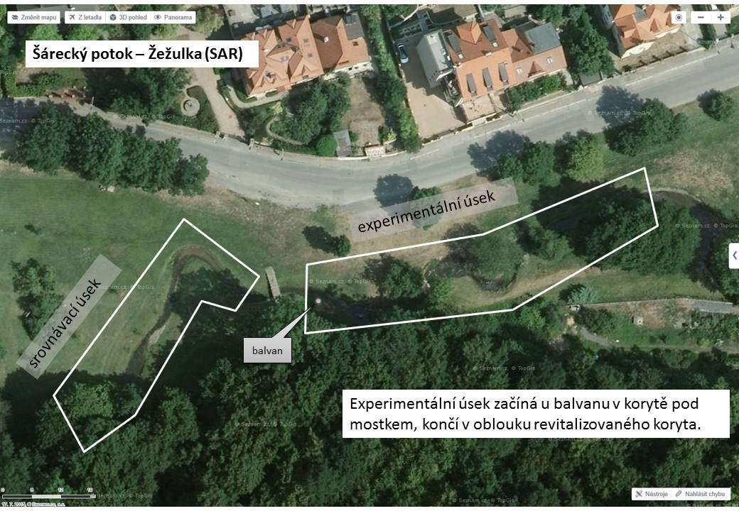
Dalejský potok pod soutokem s Prokopským potokem

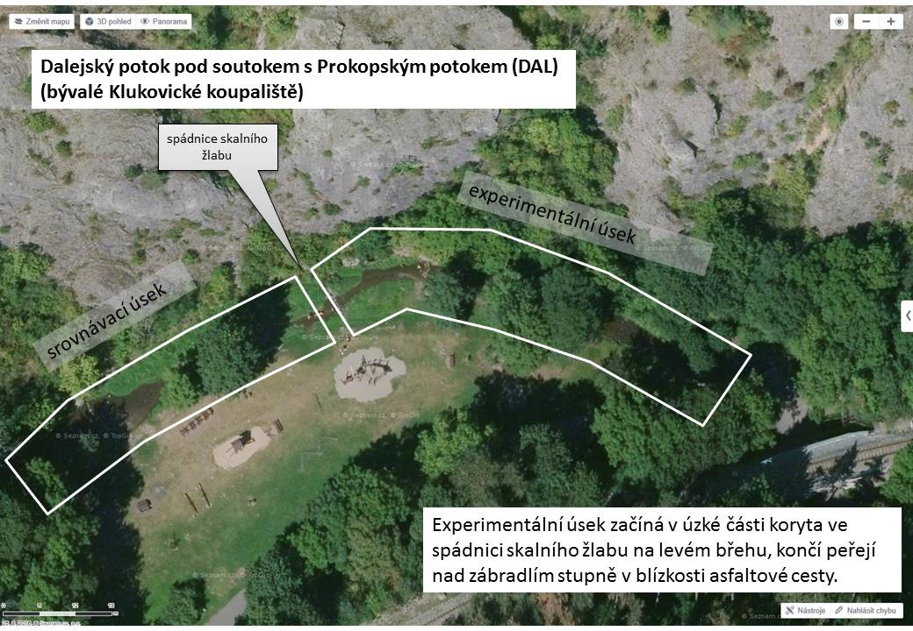

Rokytka pod Hořejším rybníkem

